ЗИМОВІ КАНІКУЛИ ROYAL HOLIDAY CAMP В АВСТРІЇ 2026
03.01.2026

1 день
09:30 год – зустріч групи – м. Київ, автостанція Дачна.
10:00 год - Організований виїзд автобусом з Києва.
12:00 год – можливість приєднатися в Житомирі!
14:00 год – можливість приєднатися в Рівному!
16:00 год – можливість приєднатися у Львові!
Комплексний обід по дорозі – 300 грн/особа.
Проходження Україно-польського кордону.

Нічний переїзд на курорт Земмерінг у Австрії.

2 день
Прибуття на курорт.
Земмерінг – це зимова казка в серці австрійських Альп, ідеальне місце для поціновувачів активного відпочинку та природної краси. Курорт пропонує сучасні лижні траси, які підходять як для початківців, так і для досвідчених спортсменів, а також одну з найкращих санних трас Європи. Земмерінг дарує ідеальний баланс між пригодами та релаксом, залишаючи незабутні враження від вашої зимової подорожі!
Пропонуємо 3 зони катання :
http://www.hauereck.com/
https://www.stuhleck.at/en
https://www.semmering.com/
На сайтах можна ознайомитись з вартістю скі пасів, орендою спорядження.
Підбір спорядження (для тих хто катається)– досвідчені фахівці допоможуть обрати лижі, сноуборд чи санки, що ідеально підходять саме вам. Важливо, щоб усе було комфортним і безпечним, адже попереду – незабутні пригоди на схилах Альп.
Переїзд в готель. Поселення після 14:00.
Після цього пропонуємо катання на лижах — це відчуття свободи, коли ви мчите догори схилами, огортаючи себе кришталевим альпійським повітрям. Широкі траси, підсвічені вечорами, дозволяють насолоджуватися спусками навіть під зоряним небом. А санки дарують не менш яскраві емоції — швидкісні спуски спеціальною трасою додають адреналіну й дитячої радості. Це захоплення, яке об’єднує усіх — і дорослих, і малих.
Вечеря. Анімаційна програма для дітей та вечір знайомств. Ночівля.
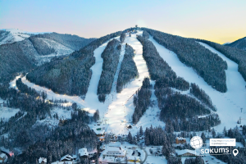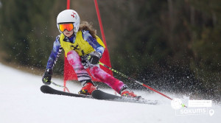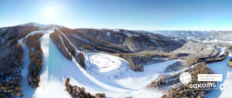

3-6 день
Сніданок.
Після насиченого першого дня на схилах Земмерінга вас чекають ще кілька днів захопливого катання, які подарують незабутні емоції та спогади. Щоранку ви прокидатиметеся з передчуттям нових пригод, готові до підкорення засніжених вершин. М'який хрускіт снігу під лижами, свіже альпійське повітря та неймовірні краєвиди гір створюють унікальну атмосферу свободи та гармонії.
Лижні траси Земмерінга підходять для всіх: від початківців, які вперше освоюють техніку спуску, до досвідчених лижників, які жадають швидкості та викликів. Для тих, хто віддає перевагу веселому сімейному відпочинку, санні спуски стають справжнім відкриттям. Години, проведені на схилі, пролітають непомітно, залишаючи лише щасливі обличчя і сповнене радості серце. Є можливість кататися як на лижах, так і на санчатах.
І обов'язкові ігри у сніжки та традиційне ліплення снігової баби проcто маст хев.
Після насиченого зимового катання запрошуємо розслабитись у басейн комплексу Аква Нова https://www.aqua-nova.at/de/bereiche/hallenbad - (дворазове відвідування у вартості по 3 год кожен раз) оплачуємо додатково лише трансфер автобусу - 5є один трансфер;
- Спортивний басейн пропонує 533 квадратних метри водної поверхні та, з 8 доріжками та довжиною 25 метрів, достатньо місця для любителів спорту. Температура води постійно становить 26° Цельсія, що також є офіційною температурою для змагань.
- Навчальний басейн з площею води 148 квадратних метрів та температурою 28° Цельсія призначений для уроків плавання та для дітей, які ще не повністю впевнено плавають. Для курсів плавання для немовлят, що пропонуються в «Aqua Nova», вода нагрівається до 30°, щоб навіть найменші водні малюки могли почуватися повністю комфортно.
- Зона пригод займає водну поверхню площею 317 квадратних метрів і при температурі води 30° Цельсія пропонує все, чого забажає ваше серце – від водоспаду та каналу з бурхливою водою до підводних масажних шезлонгів та масажних струменів, а також гейзера, повітряних струменів та гідромасажу з температурою 36°. Родзинкою є водна гірка, яка зі своїми 100 метрами є найдовшою в усій Нижній Австрії та гарантує безліч веселощів та пригод завдяки звуковим та світловим ефектам.
або ж відпочити та насолодитись зоною спа готелю (сауни та джакузі із соляними кімнатами на протязі 2 х днів по 3 години у вартості).
Для відпочиваючих діток, що залишаться в готелі, пропонуємо різноманітні групові заняття, майстер-класи, клуби, активності а також пропонуємо екскурсійну програму!

Пропонуємо на оглядову екскурсію містом «Грац – столиця Штирії» (30 євро для дорослих/25 євро для дітей). Запрошуємо відвідати пішохідну екскурсію по історичній частині старовинного Грацу, яка вдало поєднує архітектуру бароко і ренесансу. Ви відвідаєте острів Мур, пройдете до будівлі Ратуші на головній площі міста, де будете милуватися красивими архітектурними будівлями 16 століття. Також побачите фонтан ерцгерцога Іоанна, адміністративну будівлю Ландхаус, Арсенал і собор святого Егідія. Найцікавішою пам'яткою міста є замок Шлоссберг і відома Годинникова вежа, звідки відкриється чудова панорама міста. У вільний час можна віддатися шопінгу, посидіти в одному з живописних ресторанів, послухати музику вуличних музикантів чи відвідати музей.
Екскурсію «Віденський ліс і його легенди» (30 євро для дорослих/25 євро для дітей). Віденський ліс – багатий своєю природою та історією регіон, розташований на околиці Відня. Ми проїдемо живописною дорогою і побачимо не лише прекрасні пейзажі, а й звичайні австрійські містечка. Зробимо зупинку біля фортеці Ліхтенштейн, діючого чоловічого монастиря цистерціанців Святого Хреста, монахи якого стали відомими на весь світ, дізнаємося про першу правлячу династію Бабенбергерів, а також відвідаємо чарівне курортне місто Баден, відоме своїми термальними джерелами, музикою і виноробством.
Запрошуємо у найкрасивіше містечко Австрії – Гальштатт (60 євро для дорослих / дітей). Якщо ви не були у Гальштаті, ви не були в Австрії. Гальштат - це загублене серед Альп ідилічне, магічне та пасторальне селище в регіоні Зальцкаммергут. А весь цей регіон перебуває під захистом ЮНЕСКО. Таке красиве, що китайці побудували у себе його повну копію, з усіма будиночками та двориками. Тут можна легко розчинитися в красі природи. Ще 100 років тому практично ніхто, крім купців солі, не знав про його існування. Обов’язково заглянемо до мальовничої лютеранської церкви ХІХ століття, яка є справжньою візитною картковою містечкою. Її витончений шпиль можна побачити на всіх відомих світлинах міста. Та звичайно зробимо чудові фотографії захоплюючих видів на містечко, що оточують гори та Гальштаттське озеро, які залишаться з вами назавжди.
Земмерингська залізниця (15 євро для дорослих/дітей)- проходить через 16 тунелів і 14 естакад. Під час будівництва лінії не було спецтехніки, які існують на сьогоднішній день для риття тунелів, і все робилося вручну, що зробило це будівництво справжнім витвором мистецтва. Робота над новим проєктом почалася 1848 року і закінчилася 1854 року. Ця залізнична лінія вважається найстарішою і водночас зберігається фунікулер. Панорама з його неймовірним краєвидом є частиною ЮНЕСКО.
У екскурсійний день , для тих хто не відвідує екскурсію у пропонуємо трансфер до підйомнику (20 євро для дорослих / дітей)
Вечеря. Анімаційна програма для дітей. Ночівля.
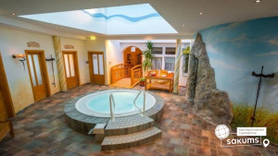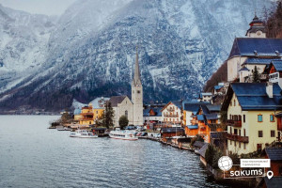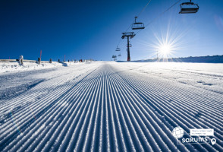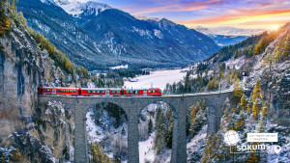

7 день
Сніданок. Виселення з готелю. Переїзд у Відень.

Сьогодні завітаємо до неймовірно красивої столиці Австрії – Відня. На оглядовій екскурсії «Величний Відень» (20 євро для дорослих/15 дітей) у вас буде можливість відчути небувалий розмах колишньої імперії. Неймовірно красивий, затишний історичний центр, оточений садами та парками. Почнемо знайомство із Віденської Рингштрассе. Ця вулиця побудована на місці старих місцевих стін, яку зараз прикрашають розкішні готелі та історичні пам’ятки: площа Марії-Терезії, Парламент, Ратуша, Віденська опера. Далі на вас чекає знайомство з історичним центром імперського Відня: зимова резиденція династії Габсбургів, величний собор Св. Стефана, розкішна торговельна вулиця Грабен та Альбертина.

- «Скарбницю Габсбургів» (25 євро для дорослих/15 євро для дітей). Кожна існуюча імперія мала свої скарбниці. Габсбурги не були виключенням. Віденська Скарбниця Габсбургів - один із надзвичайних музеїв міста. Тут зберігаються безцінні предмети найвищого рангу: Священна Чаша Граалю, Спис Долі, церковні реліквії, незвичайна колекція Корон, королівських регалій та інших символів влади.

Або ж, вирушайте до палацу Шенбрунн (15 євро + вхідний квиток 23 євро для дорослих/18 євро для дітей) – літньої резиденції династії Габсбургів, що зачарує вас розкішними імператорськими залами, а також масштабним парковим комплексом, де можна буде прогулятись у вільний час. На території ви знайдете чудовий зоопарк, сад троянд та оранжерею. А також обов’язково відвідайте павільйон Глоріетту, звідки відкривається приголомшлива панорама на місто!

Нічний переїзд в Україну територією Чехії та Польщі.

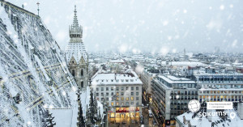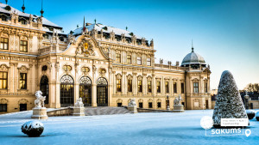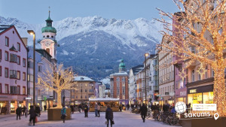

8 день
Проходження кордону. Переїзд територією України.
Обід по дорозі – від 300 грн/особа.
Прибуття у Київ до 00.00

Вартість туру
5 ночей у готелі  +2 нічні переїзди | Вартість туру при проживанні  в готелі на курорті Semmering Hotel Paradiesquelle 4* (сніданки та вечері)
5 ночей у готелі  +2 нічні переїзди | При групі 10+1 та для індивідуальних туристів |  | При групі 15+2
5 ночей у готелі  +2 нічні переїзди | При бронюванні (до 20.12.2025) | Базова вартість | При бронюванні (до 20.12.2025) | Базова вартість
03.01.2026-10.01.2026 | 600 EUR дитина | 625 EUR дитина | 615 EUR дитина | 640 EUR дитина
03.01.2026-10.01.2026 | 620 EUR дорослий | 645 EUR дорослий | 635 EUR дорослий | 660 EUR дорослий
*Доплата за двомісне розміщення 20є особа

Входить у вартість
- Проїзд автобусом по маршруту;
- Два трансфери до підйомників;
- Проживання у 3-5 місних номерах 5 ночей у Австрії;
- Харчування на курорті в готелі – сніданки та вечері;
- Користування критим басейном = дворазове відвідування басейну Аква Нова https://www.aqua-nova.at/de/bereiche/hallenbad (3 год кожен раз) та зоною спа у готелі (сауни та джакузі із соляними кімнатами на протязі 2 х днів по 3 години);
- Медичне страхування;
- Розваги з аніматором;
- Супровід керівником групи.

Не входить у вартість
- Курортний збір: 18є особа 5 ночей;
- +гірськолижна страхівка для осіб 4-64 років за додаткову оплату 10є (*уточнюйте у менеджера);
- Трансфер у басейн - 5є один трансфер;
- Факультативні екскурсії;
- Додаткове харчування (за бажанням);
- Вхідні квитки в екскурсійні об’єкти (церкви, собори, музеї тощо);
- Проїзд громадським транспортом;
- Скі паси на підйомники;
- Гірськолижне спорядження;
- Послуги інструктора з катання;
- Особисті витрати.

